เอกสารรายงานผลการดำเนินงานของกิจกรรมที่สอดคล้องกับการเสริมสร้างค่านิยมหลักของคนไทย 12 ประการ
1.ชื่อกิจกรรมหลัก เคารพธงชาติ สวดมนต์ หน้าเสาธงก่อนเข้าเรียนเช้าและกลางวัน
***กิจกรรมหลัก หมายถึง กิจกรรมที่โรงเรียนพิจารณาเองว่า เมื่อดำเนินกิจกรรมนี้จะส่งผลต่อการเสริมสร้างค่านิยมหลักของคนไทย ๑๒ ประการ ให้เลือกเฉพาะที่ดีที่สุด ๑- ๒ กิจกรรมเท่านั้น รายงานผลกิจกรรมทั้ง ๒ กิจกรรมไม่เกิน ๒ หน้ากระดาษ แล้วแนบไฟล์ส่งกลับมาในเว็บ
๑.๑ วัตถุประสงค์
1. มุ่งส่งเสริมให้นักเรียน มีความรักชาติ ศาสนา พระมหากษัตริย์
2. มุ่งส่งเสริมด้านระเบียบวินัยแก่นักเรียนl
3. มุ่งส่งเสริมคุณธรรมจริยธรรม วัฒนธรรมประเพณีและเอกลักษณ์ไทย ที่ดีงาม

๑.๒ วิธีการดำเนินงาน
.1. จัดกิจกรรมหน้าเสาธงในเวลาเช้า ก่อนเข้าเรียนทุกวันที่เปิดเรียน ประกอบด้วย
  - เคารรพธงชาติ
  - สวดมนต์ไหว้พระรัตนตรัย
  - กล่าวคำถวายอาลัยแด่องค์พระบาทสมเด็จพระเจ้าอยู่หัวภูมิพลอดุลยเดชฯ รัชกาลที่ 9 ร้องเพลงสรรเสริญพระบารมี
  - กล่าวคำไหว้ครู กล่าวคำไหว้บิดามารดา
  - กิจกรรมรับไหว้(พี่-น้อง-รับไหว้)
  - ฟังคำชี้แนะจากคุณครูเวรประจำวัน
  - กิจกรรมชื่นชมคนดีศรีบ้านใหม่ฯ
2. จัดกิจกรรมก่อนเข้าเรียนภาคบ่าย ประกอบด้วย
2.1 สวดมนต์แปลศีลห้า
2.2 แผ่เมตตาจิต
2.3 นั่งสมาธิ

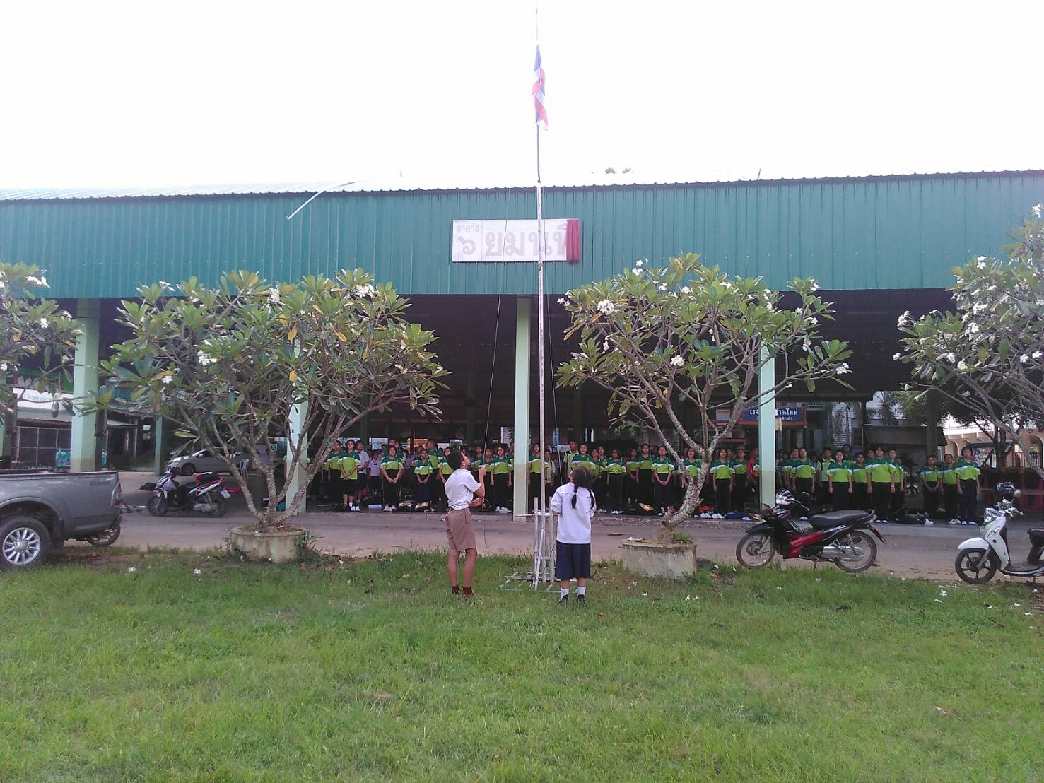
กิจกรรมเคารพธงชาติ
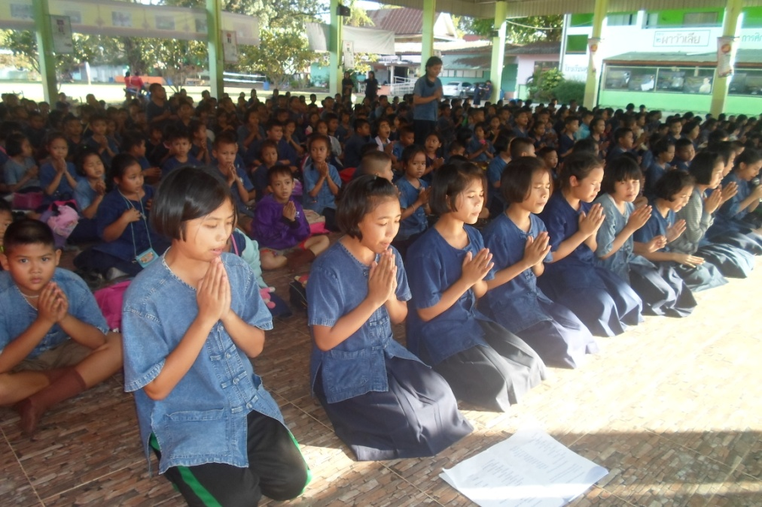
การสวดมนต์ไหว้พระก่อนเข้าเรียน

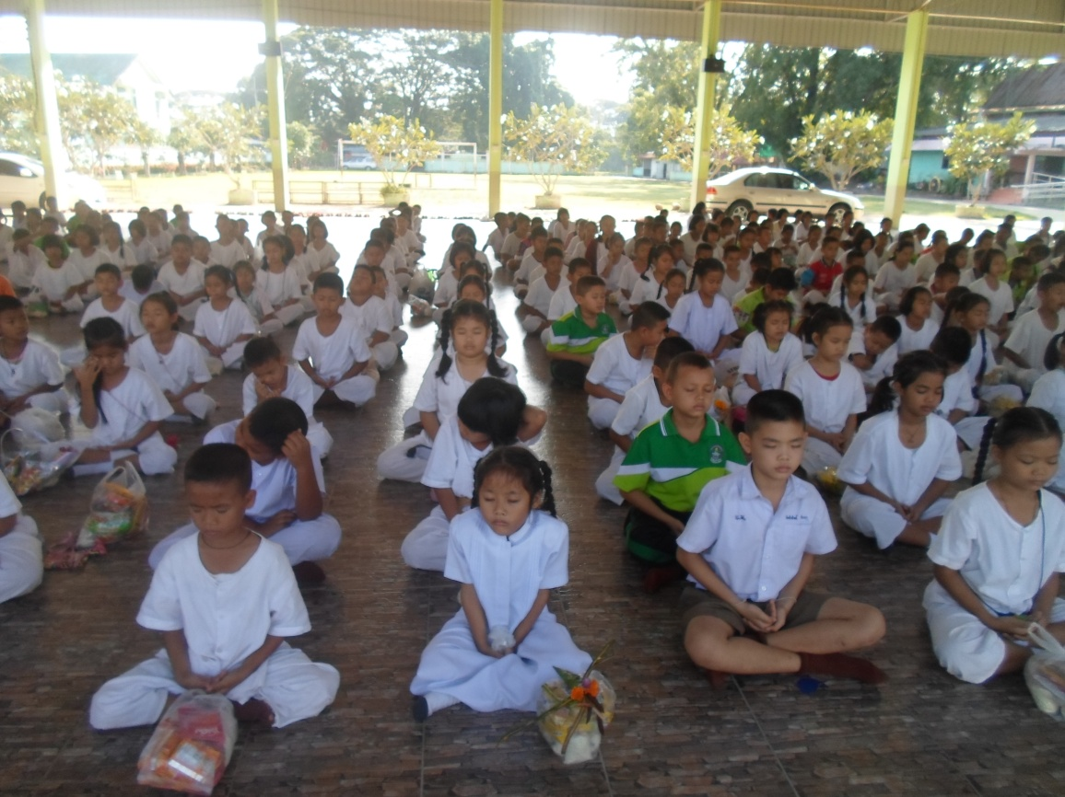

นั่งสมาธิและแผ่เมตตาจิต ก่อนเข้าเรียนภาคบ่าย

๑.3 ผลการดำเนินงาน
นักเรียนมีความเป็นระเบียบ มีวินัย ปฏิบัติตนได้เหมาะสม ต่อสถาบันชาติ ศาสนา และพระมหากษัตริย์ ดำเนินชีวิตตามแบบวิถีประชาธิปไตย เป็นที่ชื่นชอบต่อผู้พบเห็น

กิจกรรมหลักที่ ๑ ดำเนินการสอดคล้อง ครบ ๑๒ประการ ไม่ครบ

ผู้รายงานข้อมูล ผู้รับรองข้อมูล

( นายประยูร พอจิต ) ( นายสมชาย วางหา )
ผู้รับผิดชอบโครงการโรงเรียนบ้านใหม่(สมบัติทวีประชาสรรค์) ตำแหน่ง ผู้อำนวยการโรงเรียน
โทร . 087 - 5983863 โทร. 081-9507945

